ТЕМА 4. ОСНОВНИЙ КАПІТАЛ ПІДПРИЄМСТВА

- Економічна сутність, класифікація і структура основного капіталу.
- Поняття, класифікація і структура основних засобів підприємства.
- Облік і оцінка основних засобів
- Види та показники зношування основних фондів. Ремонт основних фондів, види ремонту.
- Амортизація основних засобів
- Напрямки відтворення основних фондів
- Показники ефективності відтворення і використання основних засобів.

1. Економічна сутність, класифікація і структура основного капіталу.
Економічні суб’єкти (корпорації, підприємства, індивідуальні виробники) для здійснення виробничого процесу повинні використовувати певні ресурси: матеріальні, трудові, природні, інформаційні та грошові. Важливого значення при цьому набувають засоби виробництва.
Засоби виробництва – це сукупність усіх елементів, що беруть участь у процесі виготовлення продукції. Вони поділяються на засоби праці (верстати, машини, печі тощо) і предмети праці (сировина, матеріали, напівфабрикати та ін.).
Необхідною умовою реалізації основної мети підприємства – отримання прибутку – є відтворення капіталу, що охоплює стадії інвестування, виробництва і реалізації.
У процесі свого використання капітал перебуває в постійному русі як у межах діяльності окремого підприємства, так і в економічній системі країни в цілому. Процес такого постійного руху характеризується терміном «оборот капіталу», під яким розуміється процес безперервного руху капіталу в економічній системі, що супроводжується послідовним перетворенням однієї його форми в іншу.
У процесі обороту різні види капіталу характеризуються різною інтенсивністю руху. Одна частина виробничого капіталу у формі предметів праці використовується у процесі виробництва продукції протягом тільки одного виробничого циклу (сировина, енергія тощо), інша його частина – засоби праці – функціонує протягом багатьох виробничих циклів (будівлі, устаткування тощо).
За формами авансування залученого капіталу в активи підприємства його поділяють на основний і оборотний.
Оборотний капітал визначає ту частину капіталу, що авансується в предмети праці, використовується тільки в одному виробничому циклі і повертається на підприємство за один оборот.
Основний капітал формує ту частину активів підприємства, що беруть участь у багатьох виробничих циклах, частинами переносячи свою вартість на вартість готової продукції. Основні активи становлять виробничу основу підприємств (будівлі, споруди,машини, устаткування, ін.) – звідси їх назва.
На відміну від оборотних, основні активи не беруть участі в обороті коштів. Свою вартість вони відтворюють через оборотні активи, поступово переносячи її на вартість виробленої продукції.
Отже, основні активи знаходяться поза безпосереднім оборотом коштів. Звідси –ще дві їх назви: «необоротні», або «позаоборотні» активи.
Подібний за значенням зміст має й англомовна термінологія.
Основний капітал (основні активи) називають «базовим» – basic capital (basic assets), або «фіксованим», тобто «нерухомим» – fixed capital (fixed assets).
Конкретними формами основного капіталу (необоротних активів) на підприємстві є основні засоби, нематеріальні активи, фінансові інвестиції (рис. 4.1).
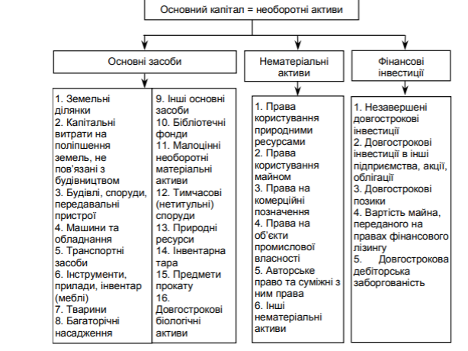

Необоротні активи – це матеріальні, нематеріальні та фінансові ресурси, призначені для реалізації чи використання протягом терміну, що більший за дванадцять місяців з дати балансу чи операційний цикл.
Критеріями визнання необоротних, як і всіх інших, активів є:
1) існує ймовірність того, що підприємство отримає в майбутньому економічні вигоди, пов'язані з використанням об'єкта: у виробництві товарів чи наданні послуг, призначених для реалізації підприємством; для обміну на інші активи; для погашення заборгованості; для розподілу між власниками підприємства;
2) його вартість може бути достовірно визначена.

2. Поняття, класифікація і структура основних засобів підприємства.

Матеріально-речовою формою основного капіталу підприємства є його основні засоби.
Відповідно до П(С)БО 7 основні засоби – це матеріальні активи, які підприємство утримує з метою використання їх у процесі виробництва чи доставки товарів, надання послуг, здачі в оренду іншим особам чи для виконання адміністративних і соціально-культурних функцій, очікуваний термін корисного використання (експлуатації) яких більше одного року.
Для цілей оподаткування у Податковому кодексі надане наступне визначення: основні засоби – це матеріальні активи, у тому числі запаси корисних копалин, наданих у користування ділянок надр (крім вартості землі, незавершених капітальних інвестицій, автомобільних доріг загального користування, бібліотечних і архівних фондів, матеріальних активів, вартість яких не перевищує 20 000 грн, невиробничих основних засобів і нематеріальних активів), що призначаються платником податку для використання у господарській діяльності платника податку, вартість яких перевищує 20 000 грн і поступово зменшується у зв'язку з фізичним або моральним зносом та очікуваний строк корисного використання (експлуатації) яких з дати введення в експлуатацію становить понад один рік (або операц ійний цикл, якщо він довший за рік).
Основні засоби не змінюють своїх форм і розмірів, а їх вартість не має бути меншою встановленої державою межі.
Основні засоби підприємств характеризуються тривалим, понад один рік, терміном використання. Для чіткого обліку та оцінки ефективності використання основні засоби необхідно правильно класифікувати.
Найбільш поширеним і використовуваним є наступний поділ основних засобів (згідно ПСБО 7 « Основні засоби», Податкового кодексу ):

Група | Назва | Мінімально  допустимі строки  корисного  використання, років
1 | Земельні ділянки | -
2 | Капітальні витрати на поліпшення земель, не пов’язані з будівництвом (витрати на меліорацію, іригацію, осушення, збагачення та інші види поліпшень природних властивостей ґрунту) | 15
3 | Будівлі (корпуси цехів, житлових будинків, адміністративно- господарських приміщень, закладів громадського харчування, торгівлі та ін.) | 20
3 | Споруди (греблі, тунелі, естакади, мости, залізничні колії, дороги для технологічного автотранспорту промислових підприємств, майданчики, тротуари та пішохідні зони, асфальтове покриття навколо будівель, яке виконує окремі функції. Приклад — стоянка для службових автомобілів) | 15
3 | Передавальні пристрої (лінії електропередачі, трубопроводи, водопроводи, теплові та газові мережі, лінії зв’язку тощо) | 10
4 | Машини та обладнання (машини і обладнання поділяються на: силові машини і обладнання (котли, двигуни); робочі машини і обладнання (верстати, преси, агрегати); вимірювальні та регулюючі прилади та пристрої, лабораторне обладнання; обчислювальна техніка),  з них: | 5
 | електронно-обчислювальні машини, інші машини для  автоматичного оброблення інформації, пов’язані з ними  засоби зчитування або друку інформації, пов’язані з ними  комп’ютерні програми (крім програм, витрати на придбання яких визнаються роялті, та/або програм, які визнаються нематеріальним активом), інші інформаційні системи, телефони (у тому числі стільникові), мікрофони і рації, вартість яких перевищує 20000 гривень | 2
5 | Транспортні засоби (це засоби внутріцехового, міжцехового і міжзаводського транспорту: автомобілі, тягачі, автонавантажувачі, електрокари, тепловози, вагони та ін.) | 5
6 | Інструменти, прилади, інвентар (меблі) (ручні та механізовані інструменти усіх видів, вимірювальні та ріжучі інструменти, пристосування (лещата, кондуктори, патрони і т. д.); виробничий інвентар – інвентарна тара, загорожі машин, контейнери, стелажі, робочі столи; господарський інвентар – предмети канцелярського і господарського призначення: меблі, протипожежні засоби, засоби забезпечення санітарного стану та ін.) | 4
7 | Тварини | 6
8 | Багаторічні насадження | 10
9 | Інші основні засоби | 12
10 | Бібліотечні фонди | -
11 | Малоцінні необоротні матеріальні активи | -
12 | Тимчасові (нетитульні) споруди | 5
13 | Природні ресурси | -
14 | Інвентарна тара | 6
15 | Предмети прокату | 5
16 | Довгострокові біологічні активи | 7

Класифікація основних засобів:
- За галузевою ознакою: промисловості, сільського господарства, транспорту, зв’язку, будівельної галузі та ін.
- За функціональним призначенням:
- виробничі: функціонують у сфері матеріального виробництва підприємства, безпосередньо беруть участь у виробничому процесі або сприяють його здійсненню та поділяються на: будівлі, споруди, передавальні пристрої, машини і обладнання, транспортні засоби, Інструменти, виробничий інвентар, господарський інвентар;
- невиробничі: використовуються у невиробничій сфері підприємства і призначені для обслуговування культурно-побутових і комунальних потреб працівників;
- За належністю: власні, орендовані;
- За використанням: діючі та недіючі;
Крім наведеної класифікації основних засобів, важливе значення має їх співвідношення за окремими видами, тобто їх структура.
Співвідношення між вартістю окремих груп основних засобів та їх загальною вартістю, виражене у відсотках називають структурою основних засобів.
Видова (технологічна) структура основних засобів – це співвідношення їх активної та пасивної частин.
До активної частини належать основні засоби, які беруть безпосередню участь в процесі виробництва, визначають рівень технічної оснащеності праці, прямо впливають на величину виробничої потужності та обсяг випуску продукції підприємства (робочі машини і обладнання, прилади та інструменти, обчислювальна техніка).
До пасивної частини належать основні засоби, які опосередковано впливають на величину виробничої потужності та обсяг продукції, забезпечують нормальні умови для здійснення процесу виробництва (будівлі, споруди, інвентар та ін.). Прогресивною тенденцією у зміні технологічної структури основних засобів є зростання частки їх активної частини.
На видову структуру основних засобів підприємства впливають ряд чинників:
- виробничі і матеріально-технічні особливості галузі;
- форми суспільної організації виробництва ;
- форми відтворення основних засобів;
- технічний рівень виробництва;
- рівень організації будівельних робіт;
- географія розміщення виробництва.

- Облік і оцінка основних засобів

Облік і оцінка основних засобів здійснюється у натуральній і вартісній формах.
Натуральні показники обліку та оцінки використовуються для розрахунку виробничої потужності підприємства, для оцінки технічного
складу і стану основних засобів, розробки балансів обладнання та ін.

Вартісна форма обліку та оцінки необхідна для визначення загальної суми вартості основних засобів, планування їх відтворення, структури, обчислення розмірів амортизації та калькулювання собівартості продукції.

Залежно від моменту оцінювання та стану основних засобів розрізняють такі види їх вартісної оцінки.
Первісна вартість – це фактичні витрати підприємства у момент придбання основних засобів і взяття їх на баланс.
Така вартість включає: ціну придбання основних засобів; суми ввізного мита; суми непрямих податків у зв’язку з придбанням (створенням) основних засобів (якщо вони не відшкодовуються підприємству); витрати на страхування ризиків доставки основних засобів; витрати на встановлення, монтаж, налагодження основних засобів; інші витрати, безпосередньо пов’язані із доведенням основних засобів до придатного для використання стану.
Первісна вартість основних засобів завжди є величиною сталою не залежно від коливань цін на засоби праці.
Відновлювальна (переоцінена) вартість – це вартість відтворення основних засобів в сучасних умовах. Вона містить ті ж самі витрати, що й первісна вартість, але за сучасними діючими цінами. Така оцінка проводиться з метою приведення до порівнюваного стану вартості основних засобів, введених в експлуатацію в різні роки. Відмінність у вартості основних засобів викликана інфляцією, наслідками науково-технічного прогресу та ін.
Залишкова вартість – це різниця між вартістю, за якою основні засоби були взяті на баланс підприємства (первісною або переоціненою), та сумою зношення. Залишкова вартість показує ту частину вартості основних засобів, яка ще не перенесена на вироблену продукцію.
Справедлива вартість – це первісна вартість основних засобів, одержаних в обмін. Вона дорівнює сумі, за якою об’єкт може бути оцінений в разі здійснення угоди між зацікавленими сторонами. Така вартість фактично є ринковою (реальною) вартістю основних засобів і встановлюється професійними експертами-оцінювачами. В разі неможливості такої оцінки, основні засоби обмінюються за відновною вартістю.
Ліквідаційна вартість (Вл) – це залишкова вартість основних засобів на час їх вибуття з експлуатації, спричиненого зношенням. За цією вартістю підприємство може реалізувати основні засобів, списати, передати на баланс іншому підприємству.

- Види та показники зношування основних фондів. Ремонт основних фондів, види ремонту.

В процесі експлуатації основні засоби підприємства зношуються.
Зношування основних засоби – це втрата ними своєї вартості, тобто їх старіння у фізичному та економічному розумінні
Зношення основних фондів визначається за повний календарний рік відповідно до встановлених норм. Нарахування зношення не проводиться понад 100% вартості основних засобів. Нараховане зношення у розмірі 100% вартості основних засобів, які придатні для подальшої експлуатації, не може бути підставою для їх списання внаслідок зношення.
Розрізняють фізичне і моральне зношення основних засобів.
Фізичне зношування – це втрата основними засобами своїх споживчих властивостей, внаслідок чого вони перестають задовольняти поставленим до них вимогам.
Фізичне зношування може мати місце внаслідок експлуатації основних засобів (спрацювання деталей, вузлів, блоків), а також в процесі їх бездіяльності під впливом зовнішнього середовища (атмосферні явища, корозія).
Фізичне зношування основних засобів може бути:
- усувним (ліквідовується шляхом проведення ремонтів різної складності)
- неусувним (призводить до повного руйнування основних засобів та їх ліквідації).
Чинники впливу на фізичне зношування основних засобів:
- якість основних засобів (досконалість конструкції виробу, дотримання технології в процесі його виготовлення, якість матеріалів і комплектуючих);
- умови експлуатації основних засобів (ступінь завантаження, якість і своєчасність технічного догляду і ремонтів, режим роботи тощо).
Коефіцієнт фізичного зношування основних фондів не може перевищувати 1.
Моральне зношування – це передчасне, до закінчення строку фізичної служби, знецінення основних засобів, яке призводить до втрати доцільності їх використання.

Розрізняють моральне зношування основних фондів І і ІІ роду.
- Моральне зношування І роду викликане здешевленням відтворення основних засобів в сучасних умовах внаслідок підвищення продуктивності праці у галузях-виробниках засобів праці. Знижуються витрати на виготовлення основних засобів.
- Моральне зношування ІІ роду – це часткова втрата основними засобами своєї вартості в результаті створення і впровадження у виробництво більш продуктивних і економніших засобів праці. В такому випадку старі основні засоби перестають задовольняти потреби споживачів, їх використання стає економічно невигідним.
Усунути фізичне і частково моральне зношування основних засобів можна за допомогою їх ремонтів та модернізації.

Ремонт основних засобів – це відновлення фізичного зношування їх окремих конструктивних елементів (вузлів, деталей) та підтримання основних засобів у працездатному стані протягом всього терміну їх служби.

За економічним змістом ремонти поділяються на:
Поточний ремонт породжується випадковими поломками, що принципово не впливають на нормальне використання основних засобів. Він має характер дрібних налагоджувальних робіт, не відновлює основних засобів, а лише підтримує в робочому стані, тому не є формою їх відтворення. Витрати на поточний ремонт є постійними і відносно рівномірними протягом усього періоду експлуатації основних засобів.
Капітальний ремонт породжується закономірним зношуванням основних засобів і спрямований на відновлення їх початкових експлуатаційних характеристик. Витрати на капітальний ремонт є значно більшими і одноразовими. Вони визначаються заздалегідь і збільшують вартість основних засобів.
Відновний ремонт – особливий вид ремонту основних засобів, що породжується їх зруйнуванням в результаті стихійних лих, тривалої бездіяльності. Витрати на відновний ремонт фінансуються за рахунок резервного фонду, а за характером, обсягом та складністю робіт він відноситься до капітального будівництва.
За організаційно-технічними ознаками ремонти поділяються на:
- капітальний – передбачає повну розбірність агрегатів, заміну певних вузлів; проводиться у спеціалізованих цехах, часто супроводжується модернізацією;
- середній – є проміжним між капітальним і малим; проводить частіше, ніж капітальний і розбірність основних фондів складає близько третини;
- малий – є найменшим за обсягом і складністю; передбачає лише часткову розбірність і проводиться на місці основними робітниками або робітниками - ремонтниками; заміні підлягають не більше 15% деталей.

Модернізація основних засобів – це внесення в конструкцію діючого обладнання змін, які підвищують його технічний рівень і покращують економічні характеристики.

Модернізація основних засобів, як правило, поєднується з їх капітальним ремонтом. Завдяки модернізації повністю або частково усувається моральне зношення ІІ роду, діюче обладнання за конструктивними, технічними і економічними характеристиками наближається до нового, сучасного і продуктивного.
Модернізація, на відміну від капітального ремонту, який проводиться на старій технічній основі і є формою простого відтворення основних засобів, здійснюється з використанням новітніх технічних досягнень, підвищує економічну ефективність обладнання і тому є однією з форм їх розширеного відтворення.

5. Амортизація основних засобів
Амортизація (знос) – це систематичний розподіл вартості основих засобів по різним періодам протягом стоку його використання (експлуатації). Іншими словами, це поступове списання вартості ОЗ на витрати впродовж строку експлуатації. Однак серед ОЗ не амортизується земля. Причина в тому, що економічно амортизація є відображенням фізичного/морального зносу об’єкта, а земля – це відновний природний ресурс, який “зношуватися” й “морально старіти” не може. Окрім відображення фізичного/морального зносу у амортизації є інша важлива функція – правильне співставлення доході і витрат по періодах. ОЗ використовуються декілька років, а отже, беруть участь у отриманні доходу теж декілька років. Списати одразу всю вартість ОЗ на витрати – це буде порушенням відповідності доходів і витрат по періодам, тобто бухгалтерського принципу нарахування. Після повної амортизації ОЗ залишкова (балансова) вартість ОЗ стає рівною нулю або ліквідаційній вартості, якщо така визначалася. Надалі об’єкт може використовуватися з такою вартістю або ж бути дооцінений. Може бути й узагалі списаний з балансу, якщо його використання неможливе.
Рахувати амортизацію основних засобів можна за п’ятьма методами, які наведено у таблиці нижче.

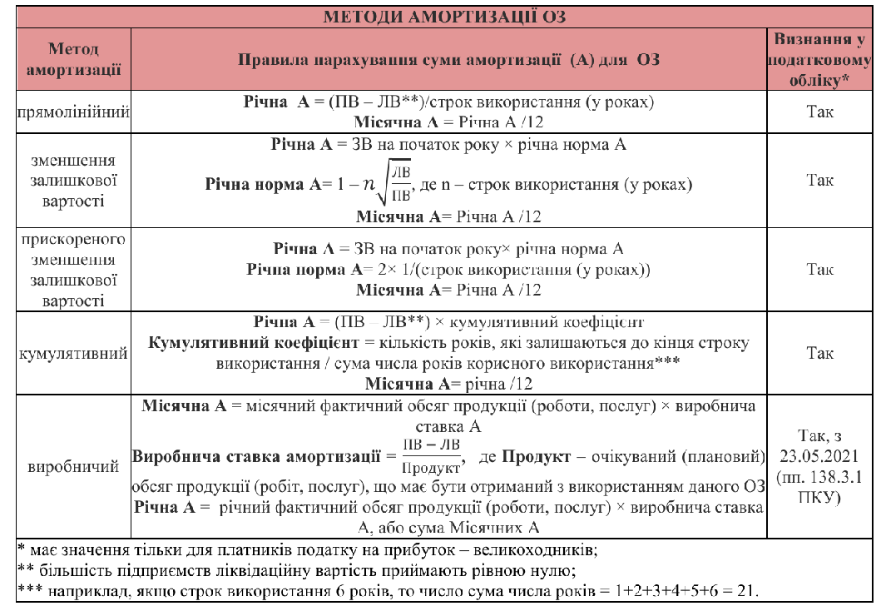
ПВ- первісна вартість
ЛВ- ліквідаційна вартість
А – амортизація
ЗВ- залишкова вартість
Амортизація МНМА(малоцінних необоротних матеріальних активів) та інших необоротних матеріальних активів По ОЗ (основним засобам) з групи інших необоротних активів вибір методів амортизації більш обмежений. Однак щодо МНМА є два додаткових – метод 50/50 та метод 100%, які зазвичай і використовуються.
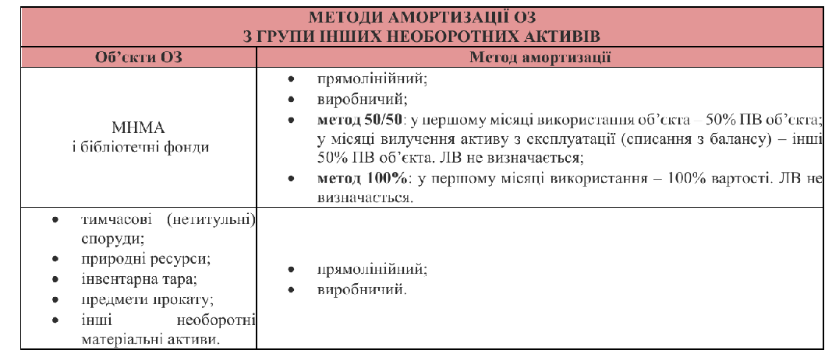

- Напрямки відтворення основних фондів

У процесі діяльності на підприємстві «створюються» основні засоби, потім вони використовуються, зношуються (амортизуються), відновлюються і заміщуються. Усі ці стадії пов’язані між собою і складають замкнутий цикл відтворення основних засобів.
Відтворення основних засобів – це постійне і безперервне відновлення засобів праці у натуральному і вартісному вираженні
Розрізняють такі форми відтворення основних засобів:
- підтримання основних засобів у придатному для експлуатації стані;
- просте відтворення основних засобів (реновація);
- розширене відтворення основних засобів на існуючій та новій технічній основі;
Найскладнішим та масштабнішим є розширене відтворення основних засобів, яке має кілька напрямків.
- Технічне переоснащення;
- Реконструкція підприємства;
- Розширення виробництва;
- Нове будівництво.
Реновація - це процес поліпшення без руйнування всієї структури повністю. Наприклад, реновацією можна вважати модернізацію і ремонт без кардинальних руйнувань і змін.

- Показники ефективності відтворення і використання основних засобів.

Відтворення основних засобів – це постійне і безперервне відновлення засобів праці у натуральному і вартісному вираженні.
Процес відтворення основних засобів пов’язаний з їх постійним рухом, тобто з їх введенням в експлуатацію, зміною технічного стану та вибуттям.
Оскільки процеси відтворення безпосередньо впливають на ефективність використання засобів праці, то логічним є виділення та обчислення показників відтворення основних засобів.
Вони поділяються на:
- Показники технічного стану основних засобів: коефіцієнт зношування основних засобів; коефіцієнт придатності основних засобів;
- Показники руху основних засобів – коефіцієнт оновлення; коефіцієнт вибуття.
- Показники, що характеризують рівень ефективності використання основних засобів, поділяються на загальні та часткові. Основним загальним показником є фондовіддача.
- Рентабельність основних засобів характеризує показник фондовіддачі, обчислений не за обсягом продукції, а за прибутком На показники фондовіддачі та рентабельності основних засобів, як загальних показників їх використання, впливають ряд зовнішніх та внутрішніх чинників.
Зовнішніми чинниками впливу є ріст витрат на придбання основних засобів, пов’язаних з поліпшенням умов праці працівників, забезпеченням якості продукції на рівні світових стандартів, охороною довкілля тощо. Ці чинники впливають на зниження фондовіддачі.
Внутрішніми чинниками підвищення фондовіддачі є зростання екстенсивного та інтенсивного використання основних засобів, головним чином активної їх частини.
Оберненим до фондовіддачі є фондоємкість.
Показником, який характеризує рівень забезпеченості основними виробничими засобами ПВП підприємства є фондоозброєність праці.
Частковими показниками використання основних засобів є:
- коефіцієнт змінності роботи обладнання;
- коефіцієнт екстенсивного завантаження обладнання;
- коефіцієнт інтенсивного завантаження устаткування;
- коефіцієнт інтегрального використання основних засобів.
На практиці також використовуються: коефіцієнт використання виробничих площ, коефіцієнт пропускної здатності водонапірної башти, резервуару тощо.
Основними шляхами покращення використання та відтворення основних засобів можуть бути:
- удосконалення технологічної структури основних засобами з урахуванням тих чинників, які впливають на неї;
- зменшення кількості недіючого устаткування, виведення з експлуатації зайвого і непродуктивного обладнання, швидке залучення у виробництво невстановленого устаткування; це впливає на суми нарахованої амортизації;
- обсяги випуску продукції, що, в свою чергу, позначається на загальних витратах її виробництва;
- використання прогресивних напрямків відтворення основних засобів підприємств шляхом їх реконструкції, технічного переоснащення, модернізації; вони супроводжуються широким оновленням основних засобів і забезпечують зміну структури інвестицій на користь збільшення витрат на машини, обладнання, інструмент та ін.;
- покращення експлуатації машин і обладнання в часі (екстенсивне завантаження), яке досягається підвищенням коефіцієнта змінності їх роботи внаслідок скорочення простоїв (за рахунок вдосконалення організації виробництва, праці, матеріально-технічного забезпечення тощо);
- підвищення якості ремонтного обслуговування основних засобів; при організації ремонтних робіт слід дотримуватись принципів паралельності, пропорційності, неперервності та ін., методів календарного і мережевого планування та моделювання на базі комп’ютеризації розв’язання практичних завдань;
- швидке освоєння проектних потужностей з метою запобігання втратам через надмірне затягування термінів освоєння проектних потужностей; хоча протягом останніх років намітилась тенденція до їх скорочення, що пов’язано із приватизацією виробничих об’єктів, зміною організаційно-правових форм ведення бізнесу та ін.

